聽障教育期刊第23期投稿者基本資料表
作者基本資料
姓名 |  |  | 身分 |  | □聽障學生 □聽障生家長 □特教教師  □專業人士 □聽障相關專業人士  □其他：
身分證字號 |  |  | 服務單位/  就讀學校 |  |  | 年級班級  (學生填寫)
連絡電話 |  |  | 電子信箱  E-mail
戶籍地址 | □□□□□
通訊地址 | □同戶籍地址  □□□□□
作品資料
作品類型 | □文字稿件 | 主題
作品類型 | □圖片稿件 | 主題
作品類型 | □圖片稿件 | 作品分類 |  | □書法 □水彩 □油畫 □陶藝 □創作品  □其他_________
作品類型 | □圖片稿件 | 作品簡述
作品類型 | *如投稿多件作品，請自行增列欄位
作者聲明 | 本人保證投稿作品為原創作品，未曾以任何形式發表，也未有任何抄襲、模仿或剽竊他人作品之行為，若經發現有上物不法情事者之事實，取消稿件刊登及追回稿費，法律責任由本人自負。  投稿人簽名：__________________  (投稿人未滿18歲須請法定代理人簽名)  法定代理人(父母或監護人)簽名：_______________、_________________  (若為共同監護皆需簽章)
備註
聽障教育期刊第23期詳細資訊請見「聽障教育期刊第23期徵稿說明」，稿件投稿資訊如下：
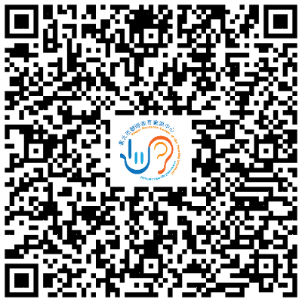
  - 徵稿日期：即日起至截稿日113年9月30日止。
  - 投稿方式：
    - 請以電子郵件投稿，郵件標題請註明「投稿聽障教育期刊第23期-作者姓名」，並於信件內附「投稿基本資料表」及「稿件作品」，
寄送至信箱：rchi.tp.edu@gmail.com
    - 稿件規格：
      - 文字稿件請以可編輯之文字稿件電子檔投稿，字數於3000字以內為宜，若文章內含圖片，請將圖片檔另外以附件方式夾帶於電子郵件中，並請提供清晰圖片電子檔(解析度高較佳)
      - 美術作品，請提供作品之圖片檔案電子檔(解析度高較佳)，並於投稿基本資料撰寫作品說明。
  - 本案聯絡人：電話：（02）2592-4446 分機602 徐瑾樺教師

